**Objetivo**

Utilizar arreglos unidimensionales y multidimensionales para dar solución a problemas computacionales.

**Introducción**

Un arreglo es un conglomerado de información del mismo tipo, guardada de forma contigua y cuya dimensión debe ser definida al momento de su declaración. Los arreglos pueden ser uni, di, tri o hasta multidimensionales. Una característica de los arreglos es la posición dada a cada una de los datos contenidos en el. Para acceder a un dato especifico contenido en un arrgelo debe utilizarse un índice.

**Desarrollo**

Código de escítala espartana

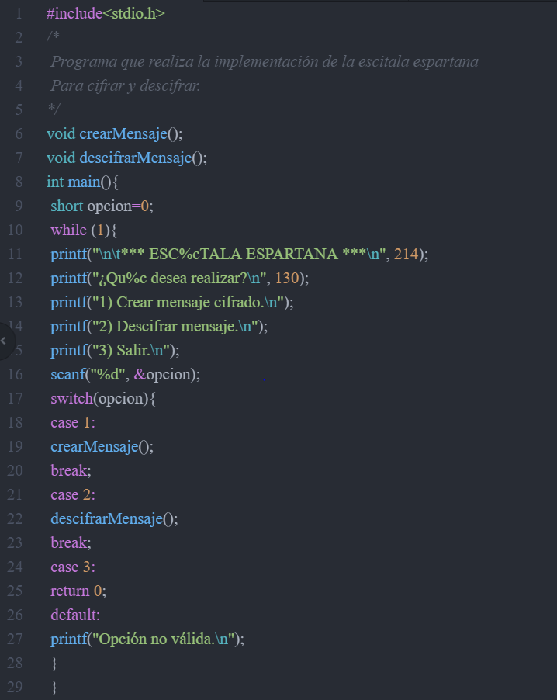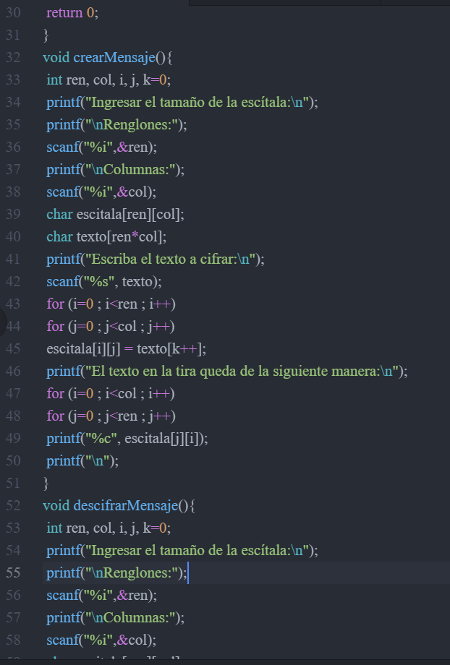

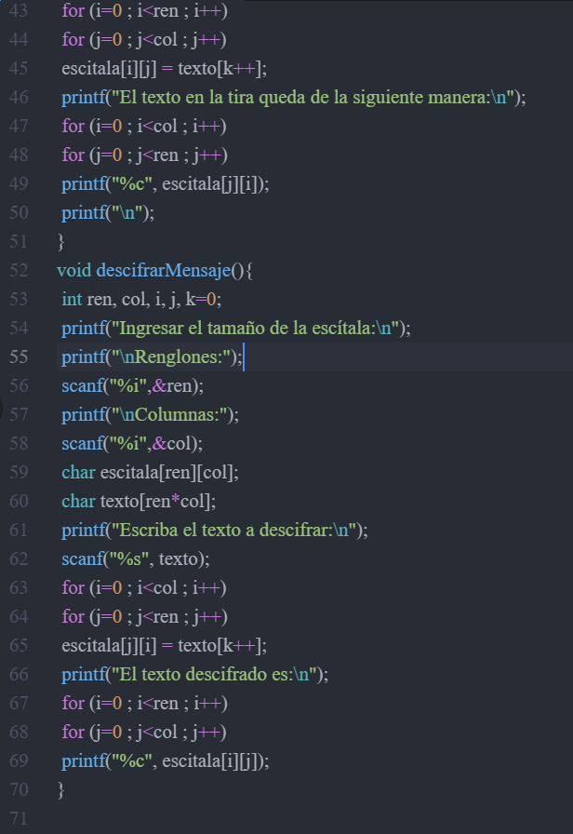

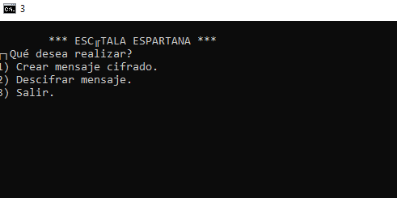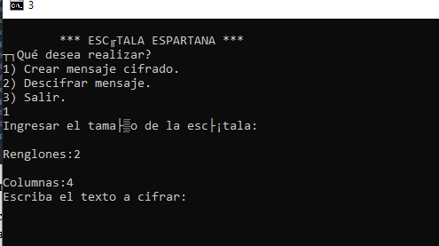

**Ejercicio Sudoku**

Ya que el programa está formado por 155 líneas de código, adjuntaré como evidencia tanto algunas capturas del programa así como capturas del programa en ejecución.

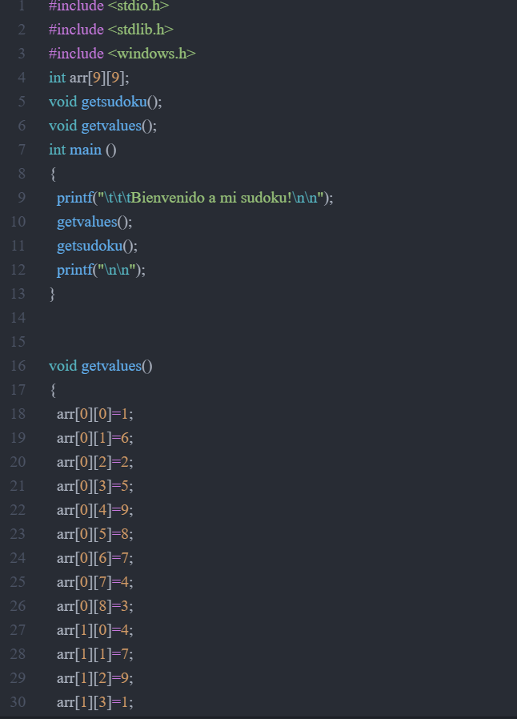

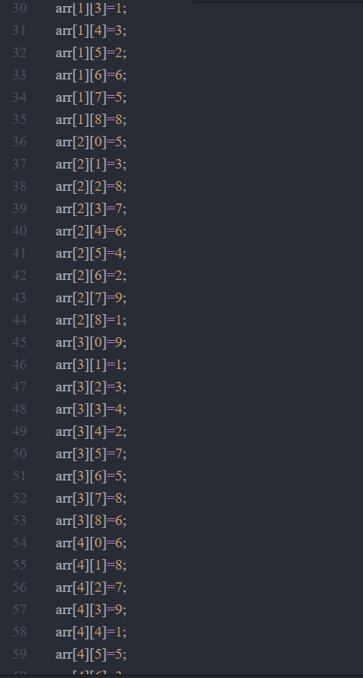

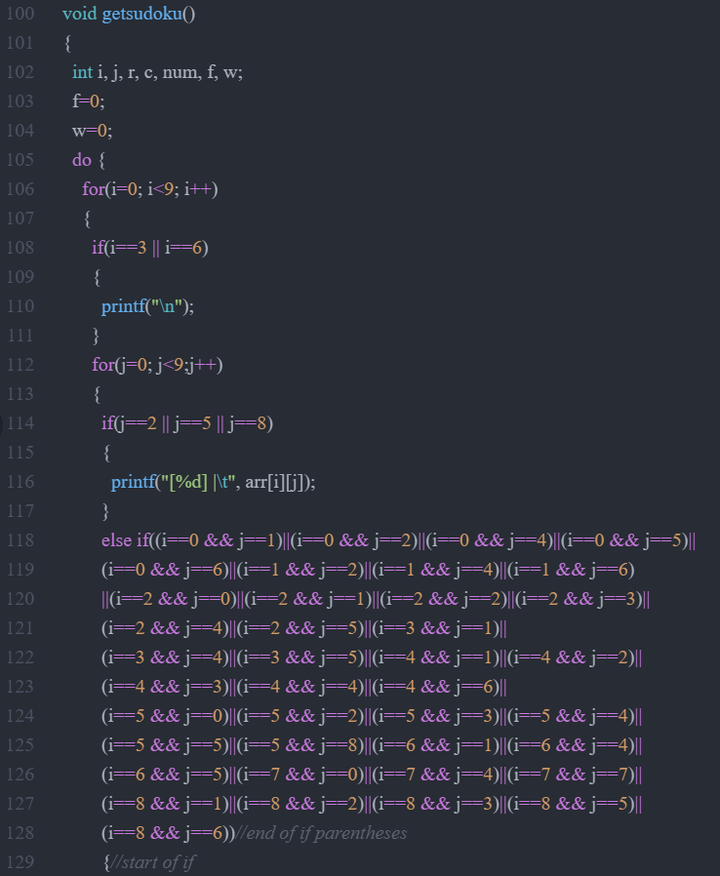

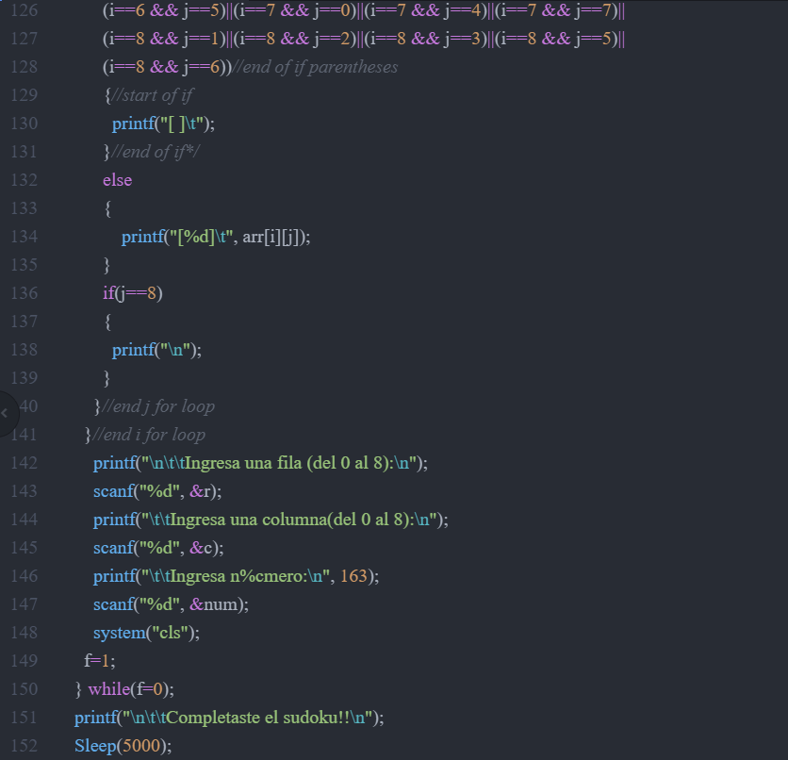

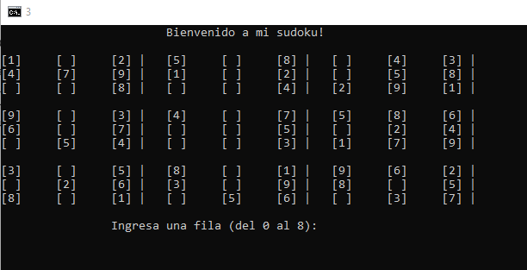

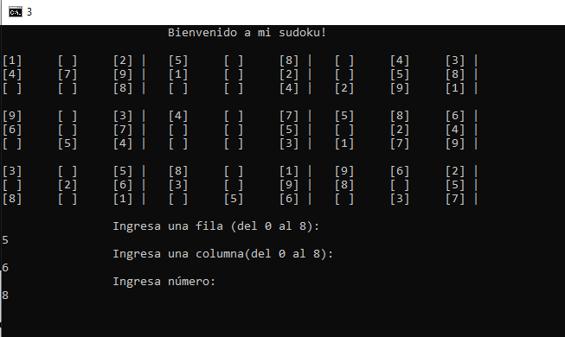

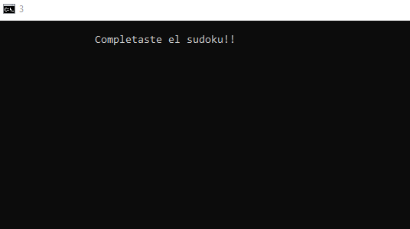

**Conclusión**

Gracias a esta práctica aprendí tanto características como nuevas aplicaciones de los arreglos que hasta el momento desconocía. El código de la escitala espartana presentado en la presentación me fue de gran utilidad, ya que gracias a el aprecie una aplicación de los arreglos en la vida real que puede ser muy importante (la criptografía).